天翼云盘游戏下载教程
（含百度网盘、迅雷云盘及其他方式下载简要说明）

- 打开下载的文本，找到天翼云盘分享下载链接。把分享链接复制到浏览器打开并输入访问码，进入下图页面
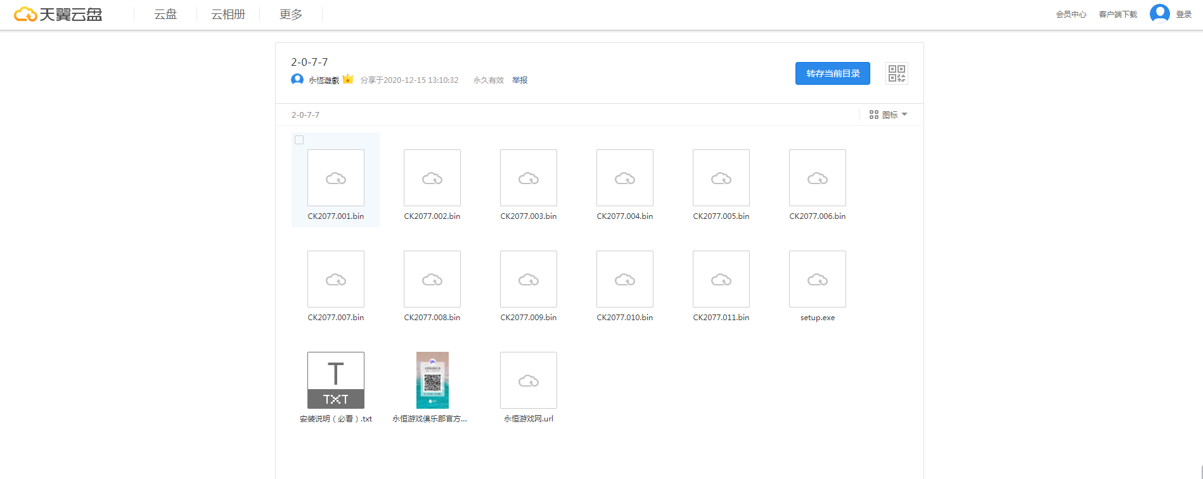
- 点击右上角登录，弹出登录框，用自己的微信扫码登录一下，没有微信的手动注册个账号登录一下
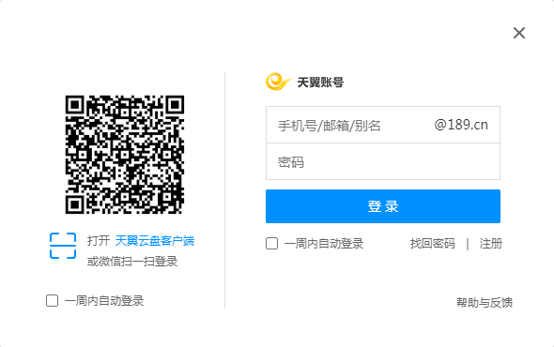
- 登录完成后，我们需要把游戏转存到自己的天翼云盘中。（新账号有60G免费空间，其中30G个人空间，30G家庭空间，只有个人空间可以转存游戏，所以转存如果超过30G就没问题，具体能转存多少G可以自行试验一下。如果所有游戏安装文件小于30G可一次转存并下载。如果所有安装文件大于30G，那么我们就分批转存并下载，比如所有安装文件100G，那么我们就把文件拆成3个30G和1个10G，分4次转存，转存一批30G到自己的天翼云盘，下载完，删除已转存的安装文件，然后在转存一批30G到自己的天翼云盘，下载完，删除已转存的安装文件，以此类推！）
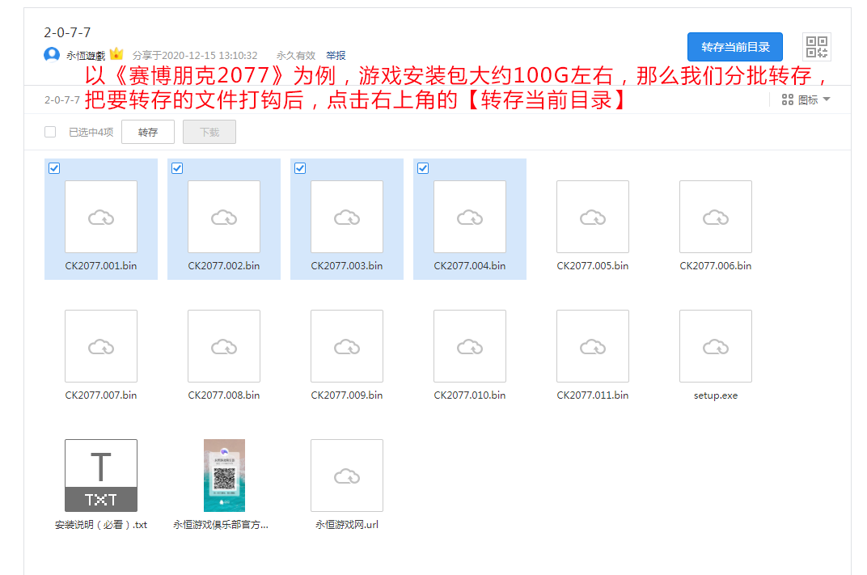
- 选择好安装文件并点击右上角的【转存当前目录】后，在弹出框中选择转存文件的保存的位置（随便选，只要你能找到！）
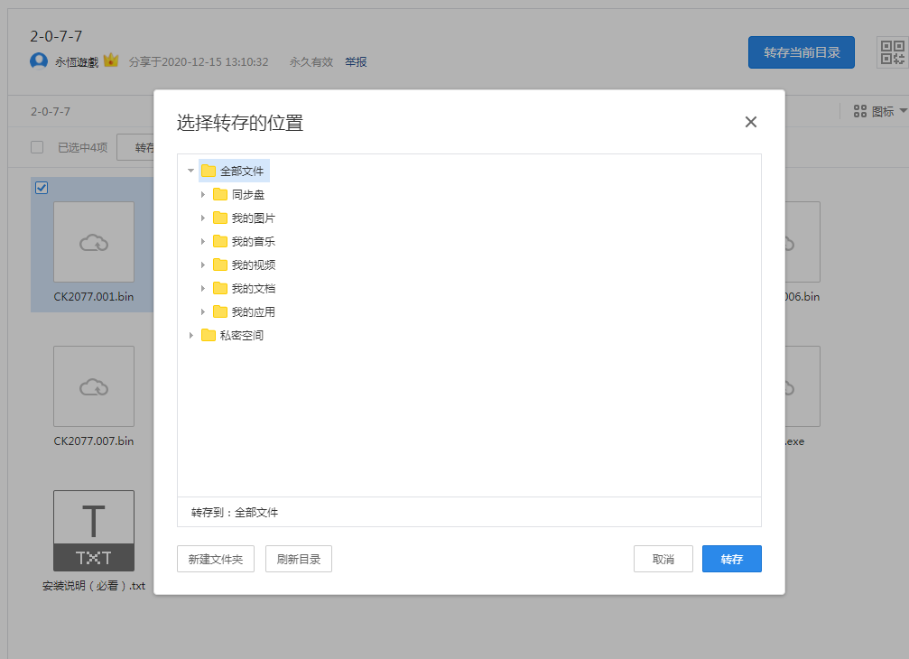

- 转存完毕后，启动天翼云盘PC客户端并登录，勾选转存过来的安装文件，点击下载即可！

PS：
一、设置天翼云盘保存路径
- 下载之前设置好保存位置，点击用户名右侧小箭头，出现下拉菜单点击设置
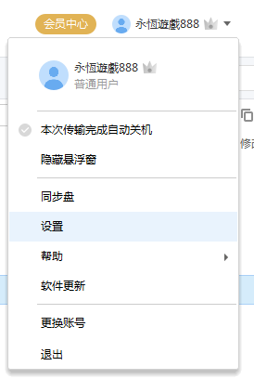
- 把保存位置改到一个大磁盘里
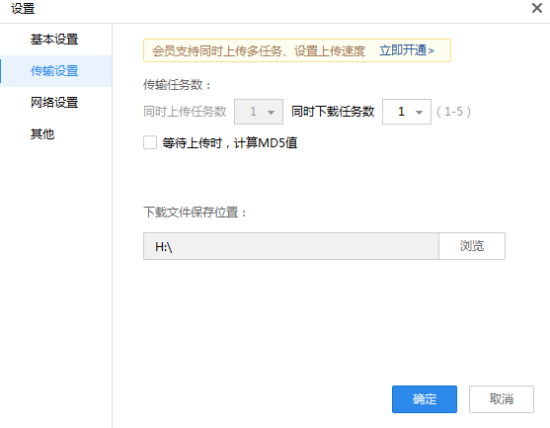

二、如果第一批转存完，在转存第二批的时候提示空间已满，删除转存文件后，从回收站中在清理掉，然后重新启动PC端，右下角的空间才会被释放出来。天翼云盘空间显示上有误差，保存和删除文件也有延时，所以天翼云盘不太好用就在这里。
进入天翼云盘PC端回收站的方法
- 点击天翼云盘最上方 传输列表 右侧 更多
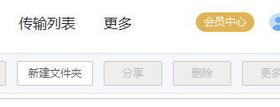
- 点击右下角回收站，就会自动进入天翼云盘网页端回收站，清空里面内容即可
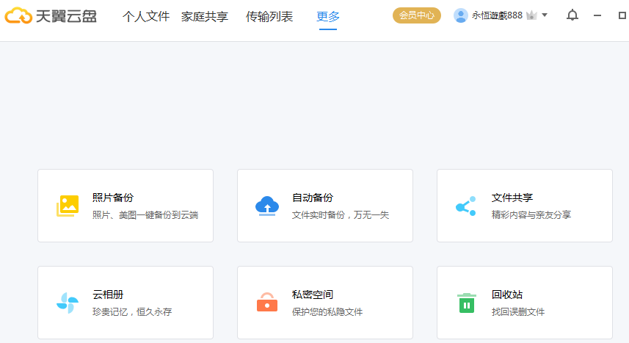
三、之前天翼云盘单文件下载限制10G，可以用浏览器下载和迅雷白嫖，但是3月份开始电信把天翼云盘单文件下载限制成50M了，所以白嫖GG了，只能转存下载了。所以更难用了！

四、天翼云盘现在唯一的优势就是下载速度不像百度网盘那样不开会员，限速死死的，天翼云盘免费用户下载速度还可以，看自己的带宽。

往下看↓
往下看↓
往下看↓
往下看↓
往下看↓
往下看↓
往下看↓
往下看↓
往下看↓
往下看↓
百度网盘简要说明
（仔细阅读）
- 不开会员速度限制的死死的，就算你的带宽10000000000M，也下载很慢！
- 百度网盘有个BUG，就是大文件下载完后某些安装文件后缀会多.baiduyun.p.downloading这么一串，重命名文件删除这些多余的后缀即可，在游戏安装教程里有说明。
- 百度网盘下载时很多朋友都碰到过下载文件时，在文件下方出现下载失败之类的文字，一个原因是最近一段时间下载内容过多，导致百度网盘出现下载失败，还有一个原因是设置问题，点开百度网盘【会员中心】右侧图标，出来的下拉菜单中点设置，弹出窗口左侧点【传输】，右侧把【下载并行任务数】设置为1，重启百度网盘客户端就解决了，如果还不行，设置好后把路由器、光猫、网盘一起重启就好了！
- 百度网盘只要你是超级会员（在这里说一下，普通会员没下载加速，一定注意！）那只要你的带宽足，下载速度那叫一个快！这里说一个便宜买会员的方法，就是只要把游戏转存到自己的百度网盘里（必须是我们的游戏），就会自动获得一个随机红包，然后去买超级会员，注意是买连续包月的，连续包月的会员便宜，这样就可以便宜购买一个月会员了，然后去微信或支付宝把连续包月服务取消就行了！

迅雷云盘简要说明

- 迅雷云盘也是要会员加速下载，不过迅雷会员连续包月会员第一个月只需要6元，可以搞一发！
- 一般只有较小的游戏我们才会使用迅雷云盘。

其他下载方式简要说明

- 我们会一直为大家找一些免费还行的第三方百度网盘加速下载软件。
- 我们也会提供一些收费的第三方百度网盘加速下载软件。
- 免费或收费的第三方百度网盘加速下载软件说明都会单独编写和发布，请大家留意网站最上方目录和QQ群公告或群文件！

PS：
如果阿里云盘好用，等出了，会转用阿里云盘。
我们永远保留百度网盘、天翼云盘和迅雷云盘已上传内容！
百度网盘：一直使用，所有游戏都会有百度网盘分享地址。
天翼云盘：如果出现更好用的网盘，可能会暂停使用天翼云盘，已传游戏一直保留使用！
迅雷云盘：只上传一些小游戏，发现更好的网盘也可能停用，已传游戏一直保留使用！
网站发布的所有游戏标题最后都标注有使用的哪个网盘！

